Аналитическая справка
по результатам ВПР 2018-2019 учебного года
в 4 классах МКОУ «Лицей №1 г.Усть-Джегуты»

В целях обеспечения мониторинга качества образования в МБОУ «МКОУ «Лицей №1 г.Усть-Джегуты»» в апреле 2019 года были организованы и проведены Всероссийские проверочные работы (далее ВПР) в 4 классах.
Цель проведения: выявление уровня подготовки и определение качества образования обучающихся 4 классов.
Проведение ВПР осуществлялось в соответствии с методическими рекомендациями и инструкциями для образовательных организаций.
Анализ проверки работ в 4 классе показал следующие результаты:
138 обучающихся 4-х классов писали ВПР по русскому языку, 136 –по математике, 135-окружающему миру.
Русский язык

Класс | Кол-во учащихся по списку | Выполнили | 5 | 4 | 3 | 2 | Успеваемость | Качество
4 | 145 | 138 | 8 | 57 | 58 | 15 | 88,9 | 47,7

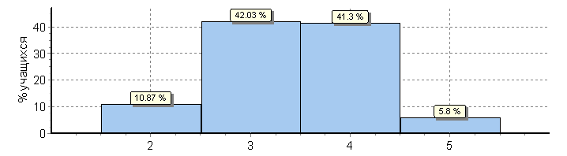
89 % участников ВПР показали удовлетворительные результаты.
Наиболее типичными ошибками в выполнении работы были следующие:
-Умение распознавать части речи. Распознавать грамматические признаки слов; с учетом совокупности выявленных признаков (что называет, на какие вопросы отвечает, как изменяется) относить слова к определенной группе основных частей речи
-Умение распознавать значение слова; адекватно формулировать значение слова в письменной форме, соблюдая нормы построения предложения и словоупотребления. Определять значение слова по тексту
-Проводить морфологический разбор имен прилагательных по предложенному в учебнике алгоритму, оценивать правильность проведения морфологического разбора
-Умение на основе данной информации и собственного жизненного опыта обучающихся определять конкретную жизненную ситуацию для адекватной интерпретации данной информации, соблюдая при письме изученные орфографические и пунктуационные нормы. Интерпретация содержащейся в тексте информации
-Умение на основе данной информации и собственного жизненного опыта обучающихся определять конкретную жизненную ситуацию для адекватной интерпретации данной информации, соблюдая при письме изученные орфографические и пунктуационные нормы. Интерпретация содержащейся в тексте информации
Вывод: Необходимо отрабатывать навыки таких умений, как:
-умение классифицировать согласные звуки;
- умение распознавать основную мысль текста при его письменном предъявлении, адекватно формулировать основную;
мысль в письменной форме, соблюдая нормы построения предложения и словоупотребления;
- умение составлять план прочитанного текста (адекватно воспроизводить прочитанный текст с заданной степенью свернутости) в письменной форме, соблюдая нормы построения предложения;
- умение строить речевое высказывание заданной структуры (вопросительное предложение) в письменной форме по содержанию прочитанного текста;
- выстроить работу на уроках развития речи по составлению и записи текстов, направленных на знание норм речевого этикета с учетом орфографических и пунктуационных правил русского языка;
- продумать перечень (подборка) творческих домашних заданий по данной теме.
Рекомендовано:
- Повторение тем, в которых допущены ошибки;
- Введение орфоэпического тренинга на уроках;
- Расширение лексикона за счет усвоения новых слов;
- Обучение определению темы и главной мысли текста, составлению плана.
Математика

Класс | Кол-во учащихся по списку | Выполнили | 5 | 4 | 3 | 2 | Успеваемость | Качество
4 | 145 | 136 | 17 | 65 | 47 | 7 | 94 | 69

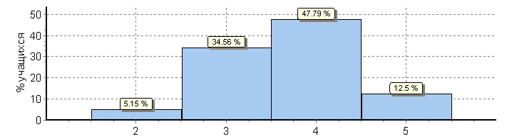
Знания и умения 94% обучающихся оценены как удовлетворительные. Были допущены ошибки на следующие темы: «Уменьшение чисел в одно действие», «Решение задач по картинкам», «Работа с табличным материалом». Хорошо усвоены темы «Текстовые задачи», «Площадь», «Периметр».
Рекомендации: организовать индивидуальную работу с обучающимися, показавшими низкие результаты; провести работу над ошибками.
Окружающий мир

Класс | Кол-во учащихся по списку | Выполнили | 5 | 4 | 3 | 2 | Успеваемость | Качество
4 | 145 | 135 | 23 | 62 | 44 | 6 | 95 | 62,9

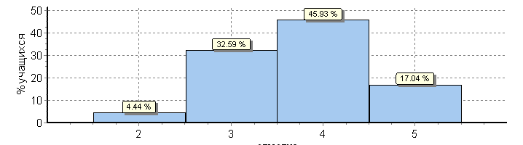
Выводы: обучающимися хорошо усвоены темы «Материки», «Человек», «Знаки», «Профессии», «Календарь», «Регион».
Рекомендации:
- Провести работу над ошибками.
- Повторить на уроках темы, в которых допущены ошибки.
- Рассмотреть индивидуальную работу с детьми, написавшими работу на «не удовлетворительно».

Рекомендации:
Педагогам, реализующим программы начального общего образования:
1. проанализировать результаты ВПР и провести поэлементный анализ уровня достижения планируемых результатов обучения, установить дефициты в овладении базовыми знаниями и умениями, как для каждого учащегося, так и для класса в целом;
2. проектировать и проводить уроки в логике системно-деятельностного подхода;
3. с обучающимися, показавшим низкий уровень выполнения диагностической работы, организовать индивидуальные, групповые занятия по отработке тем, условно определёнными как «дефицитные»;
4. рассмотреть и провести детальный анализ результатов ВПР на заседании МО начальных классов;
5. учителям использовать результаты анализа для совершенствования методики преподавания русского языка, математики, окружающего мира в начальной школе;
6. учителям, работающим в 4 классах, проанализировать задания проверочных работ, результаты их выполнения и спланировать в рабочих программах работу по подготовке учащихся ко всероссийским проверочным работам;
7. на уроках включать упражнения из примерных проверочных работ, тренировать учащихся в выполнении подобных заданий.

